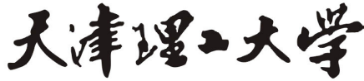实验报告
学院（系）名称：计算机科学与工程学院
姓名 |  | 贾文杰 |  | 学号 | 20195805 |  | 专业 | 大数据
班级 |  | 2019级1班 |  | 实验  项目 | 实验二：基于TCP/UDP的Socket编程
课程名称 |  |  |  | 计算机网络原理 |  |  | 课程  代码 | 2262023
实验时间 |  |  |  | 3.29 |  |  | 实验  地点 | 线上
考核标 准 | 实验准备（实验目的/工具熟悉情况）10分 |  | 实验过程（实验方案可行性及步骤完整性）40分 | 实验报告(实验内容丰富度与格式清晰度) 30分 |  | 实验结果（结论正确性以及分析合理性）20分 | 成绩
 |  |  |  |  |  |  | 教师签字：
考核内容 | 评价实验目的是否明确，实验工具是否清晰了解以及熟悉情况 |  | ○可行，完整  ○可行，不完整  ○不可行，不完整 | ○丰富，清晰  ○较丰富，较清晰  ○丰富，不清晰  ○不丰富，不清晰 |  | ○结论正确，分析合理  ○结论正确，分析不充分  ○结论不正确，分析不合理
- 实验目的
熟悉和掌握socket编程的基本理论和方法。掌握基于TCP和UDP的工作原理以及Socket编程的一般方法，能够编写简单的网络应用程序。
- 实验工具
Idea

3.实验方案
利用Java、Python或C++ 语言，基于TCP或UDP编写一个简单的Client/Server网络应用程序。要求实现客户向服务器传输一个文件，服务器将收到的文件进行保存。
4.实验步骤：
代码：
服务器：
import java.io.*;
import java.net.ServerSocket;
import java.net.Socket;
public class TCPSever {
public static void main(String[] args)throws Exception{
ServerSocket S=new ServerSocket(6789);
Socket s=S.accept();
BufferedReader bfrIn=new BufferedReader(new InputStreamReader(s.getInputStream()));
PrintWriter pw=new PrintWriter(new FileWriter("d:\\p.txt"),true);
String line=null;
while ((line=bfrIn.readLine())!=null)
{
pw.println(line);
}
s.close();
S.close();
}
}
客户端
import java.io.BufferedReader;
import java.io.FileReader;
import java.io.PrintWriter;
import java.net.ServerSocket;
import java.net.Socket;
public class TCPClient {
public static void main(String[] args)throws Exception {
Socket clientSocket = new Socket("192.168.199.147",6789);
BufferedReader bfr=new BufferedReader(new FileReader("c:\\a.txt"));
PrintWriter out =new PrintWriter(clientSocket.getOutputStream(),true);
String line=null;
while ((line=bfr.readLine())!=null)
{
out.println(line);
}
bfr.close();
clientSocket.close();
}
}
服务器客户机都在idea上运行结果：
运行前c，d盘：
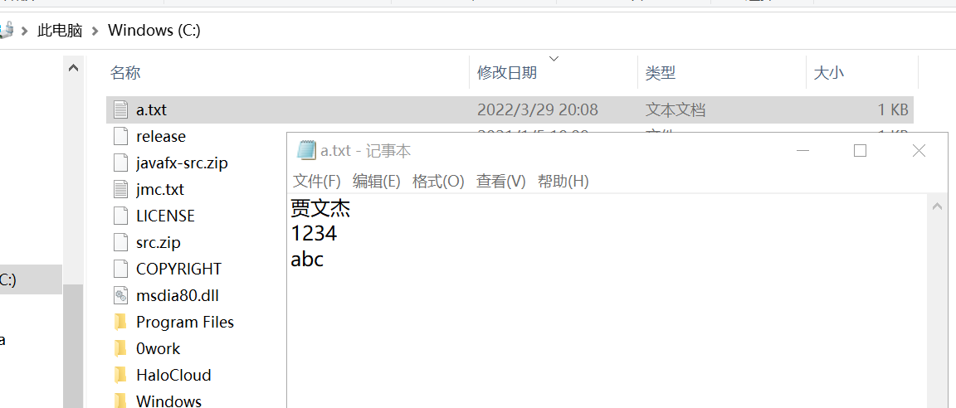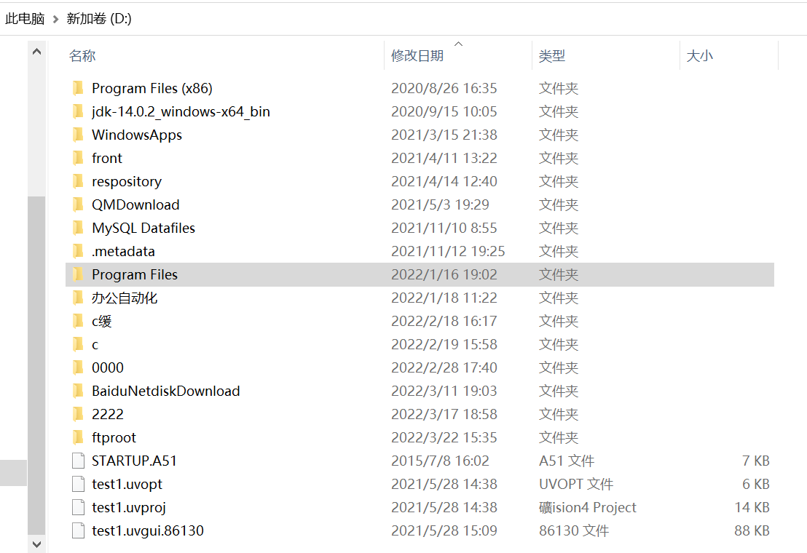
运行后将传输的文件保存到了d盘：
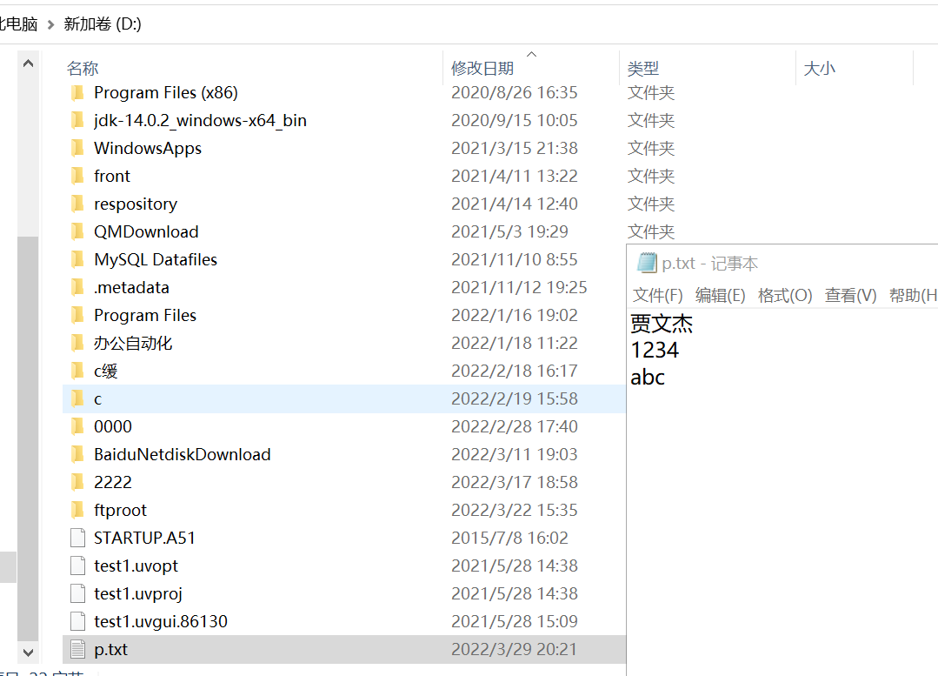
服务器在idea上运行，客户端在eclipse上运行则出现了一点问题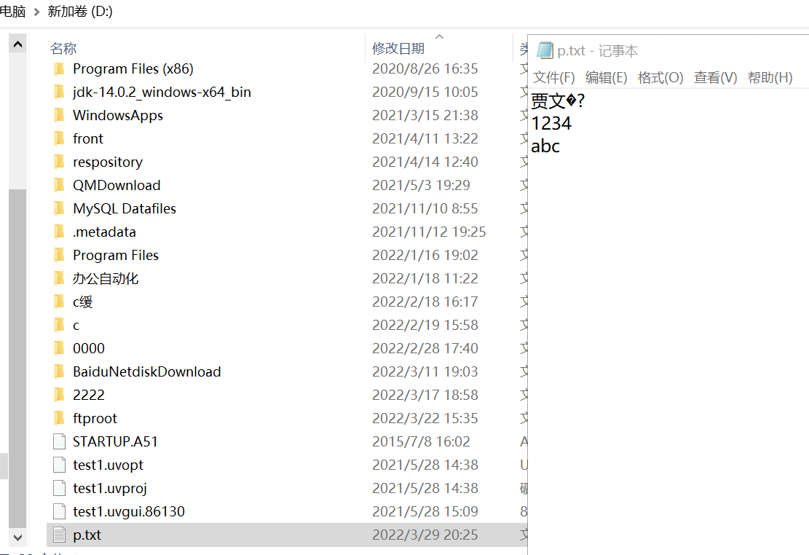
服务器在eclipse上运行，客户端在idea上运行则出现了同样的问题
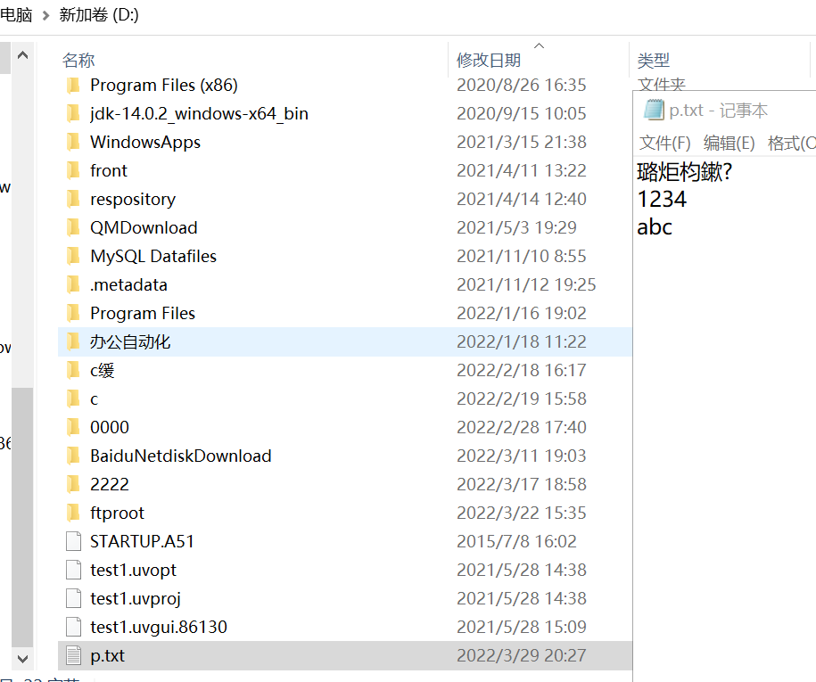
后来发现idea默认编码方式是utf-8 而eclipse默认编码方式是GBK

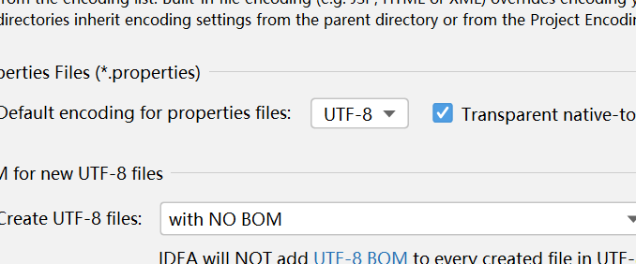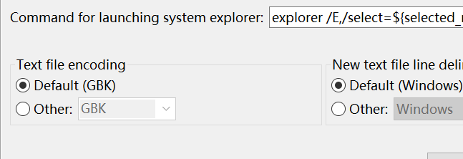

修改了编码方式后结果正确了

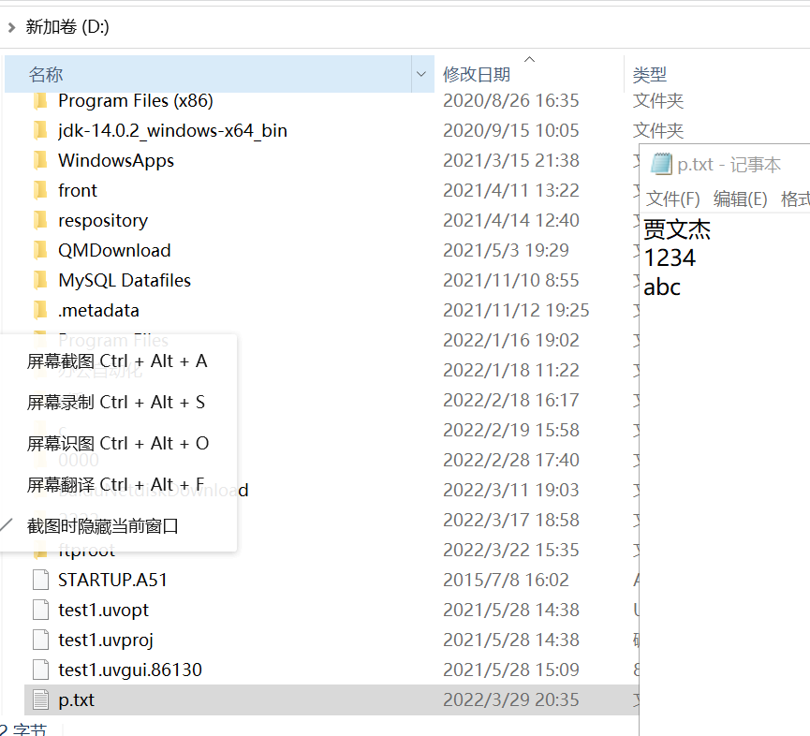
5.实验结论与分析：
(结合理论知识总结实验结果，并对其正确性、创新性进行分析以及本次实验心得体会）
总的来说，只要熟练掌握i/o流，本次实验内容并不复杂，但是在文件传输的过程中需要注意编码格式的一致。

【实验过程记录（源程序、测试用例、测试结果及心得体会等）】

